|  |  |  |  |  |  |  |  |  |
| --- | --- | --- | --- | --- | --- | --- | --- | --- |
| |  | | --- | |  | | Частное учреждение образования  «Колледж бизнеса и права» | | ТЕМА КУРСОВОГО ПРОЕКТА  ПОЯСНИТЕЛЬНАЯ ЗАПИСКА  к курсовому проекту по учебному предмету  «Основы алгоритмизации и программирования»  КП Т.ХХХХХХ.401 | | |  |  | | --- | --- | | Руководитель проекта | (Е.Н. Коропа) | | Обучающийся | (Д.А. Короленко) | | |

Введение

Разработка мобильного приложения предполагает создание удобного инструмента для отслеживания движения финансов, выраженных в наличном виде.

Пояснительная записка к курсовому проекту будет содержать обзор существующих решений, анализ требований к функционалу и безопасности, описание архитектуры и технологического стека, а также план тестирования и внедрения приложения. Она также включит разработку пользовательского интерфейса и примеры использования приложения, что позволит представить полную картину разрабатываемого продукта.

Приложение обеспечит пользователям возможность регистрации и авторизации, что позволит не только защитить данные, но и персонализировать их. Ввод и учет наличных средств станут основой функционала, давая возможность добавлять, редактировать и удалять транзакции. Категоризация транзакций поможет пользователям лучше понимать структуру своих расходов и доходов, а отображение истории транзакций с визуализацией данных упростит поиск нужной информации.

Финансовые потоки будут наглядно представлены через статистику и аналитику, используя диаграммы. Функция планирования бюджета позволит устанавливать лимиты по категориям расходов, что поможет пользователям контролировать свои финансы. Синхронизация данных между устройствами обеспечит доступ к актуальной информации в любое время и в любом месте. Защита данных будет реализована через шифрование и резервное копирование, что гарантирует безопасность личной информации.

Целью приложения является предоставление простого, но мощного инструмента для управления личными финансами, который будет интуитивно понятен и легок в использовании для всех категорий пользователей.

Описание задачи

1.1 Разрабатываемая система является мобильным приложением для

упрощенного ведения личной бухгалтерии. Это приложение предоставляет

широкий спектр функций и возможностей, которые помогут пользователям

эффективно планировать свой бюджет, отслеживать доходы и расходы,

анализировать инвестиции и контролировать свои финансовые цели.

Используя данное приложение человек, повышает свою финансовую

грамотность, что важно уметь в современном мире.

Первичная целевая аудитория состоит из людей 16-58 лет (женщины) и

16 – 63лет (мужчины) – это люди, которые имеют заработок и желают

правильно управлять финансами.

Приложение является мобильным, в связи с тем, что каждый человек

носит телефон в кармане и в любой момент может внести

информацию про новый платеж.

1.2 Функции, которые будут автоматизированы

- учет данных в электронном виде;

- создание графиков на основе учетных данных;

- категоризация и типизация данных

- упрощение ведения и планирования бюджета

- анализ текущей стоимости валют разных стран

- персонализированная статистика и аналитика:

В выбранной области в сегменте стран СНГ уже существует некоторое количество аналогов, например мобильное приложение «Финансы», его функционал довольно широкий:

- добавление операции с указанием категории;

- анализ за стандартный период;

- создание регулярным платежей;

Проектирование мобильного приложения

2.1

2.2 Требования к мобильному приложению:

Требования к операционной системе: Приложение должно быть совместимо как минимум с iOS 11.0 и Android 5.0 для обеспечения широкой доступности. Это позволит охватить большинство современных устройств и предоставить пользователям стабильную работу приложения.

Требования к стилистическому оформлению: Стиль должен быть минималистичным и современным, чтобы упростить навигацию и сделать интерфейс интуитивно понятным. Использование чистых линий и отсутствие излишних деталей помогут сосредоточить внимание на функционале.

Требования к графическому дизайну: Графика должна быть высокого качества, с четкими иконками и изображениями. Важно использовать унифицированные элементы дизайна для создания единой визуальной идентичности приложения.

Требования к шрифтовому оформлению: Шрифты должны быть читаемыми, с хорошим контрастом на фоне приложения. Рекомендуется использовать системные шрифты, такие как San Francisco для iOS и Roboto для Android, для обеспечения согласованности с операционной системой.

Требования к устройству: Приложение должно быть оптимизировано для работы на устройствах с различными размерами экранов, от маленьких смартфонов до больших планшетов, адаптируясь под разрешение и плотность пикселей.

Требования к контенту: Контент должен быть актуальным, точным и полезным. Тексты должны быть краткими и ясными, без сложной терминологии, чтобы пользователи могли легко понять представленную информацию.

Требования к компоновке экранов: Экраны должны быть организованы логически и эффективно, с четким разделением функций. Важно обеспечить, чтобы пользователь мог легко переходить от одной задачи к другой.

2.3

2.5 Для предотвращения несанкционированного доступа к данным пользователей третьих лиц пароли хешируются. При авторизации сравниваются получившиеся хеши.

Для авторизации пользователя будут существовать

Так же данные хранятся на удаленном сервере, который находится под управлением и наблюдением разработчиков ПО «Финансы»

2.6 В разрабатываемое ПО осуществляет взаимодействие пользователя (клиентская часть) с сервером, который хранит данные. Данные хранятся при использовании SQLite в таблицах, ниже приведены структуры и описание таблиц.

|  |  |  |  |
| --- | --- | --- | --- |
| Название  Поля | Тип данных | Тип ключа | Назначение |
| Id | int | PK | предназначено для идентификации рабочей цветовой палитры |
| Name | String |  | предназначено для названия простым языком цветовой гаммы |
| DarkMode | String |  | предназначено для хранения главного цвета в HEX-формате в темном режиме |
| LightMode | String |  | предназначено для хранения главного цвета в HEX-формате в светлом режиме |
| DerkText | String |  | предназначено для хранения цвета в HEX-формате текста в темном режиме |
| LightText | String |  | предназначено для хранения цвета в HEX-формате текста в светлом режиме |

|  |  |  |  |
| --- | --- | --- | --- |
| Название  Поля | Тип данных | Тип ключа | Назначение |
| Id | int | PK | предназначено для идентификации пользователя |
| Name | String |  | предназначено для персонализации данных |
| Email | String |  | предназначено для хранения почты пользователя |
| Password | String |  | предназначено для хранения хеша пароля |
| Theme | Int | FK | предназначено для хранения id цветовой палитры пользовательского интерфейса |

|  |  |  |  |
| --- | --- | --- | --- |
| Название  Поля | Тип данных | Тип ключа | Назначение |
| Id | int | PK | предназначено для идентификации пользовательского счета |
| Type | String |  | предназначено для типизации кошельков пользователя |
| Name | String |  | предназначено для хранения названия кошелька пользователя |
| Amount | float |  | предназначено для хранения текущей суммы на счету |
| Color | Int | FK | предназначено для хранения id цветовой палитры счета |
| UserId | int | FK | предназначено для хранения id пользователя, которому принадлежит счет |
| Include | int |  | предназначено для идентификации включения в общую сумму пользовательского счета или нет |

Разраб.

Короленко Д.А.

Провер.

Коропа Е.Н

Т. Контр.

Разработка мобильного приложения «Мои

финансы»

Диаграмм вариантов использования

Реценз.

Утверд.

Н. Контр.

Масса

Лит.

Масштаб

КБП

Лист 1

Листов 4

У

КП Т.191016.401 ГЧ

№ докум.

Подпись

Дата

КП Т.191016.401 ГЧ

Взам.инв.№

Подп. и дата

Подп. и дата

Инв.№дубл.

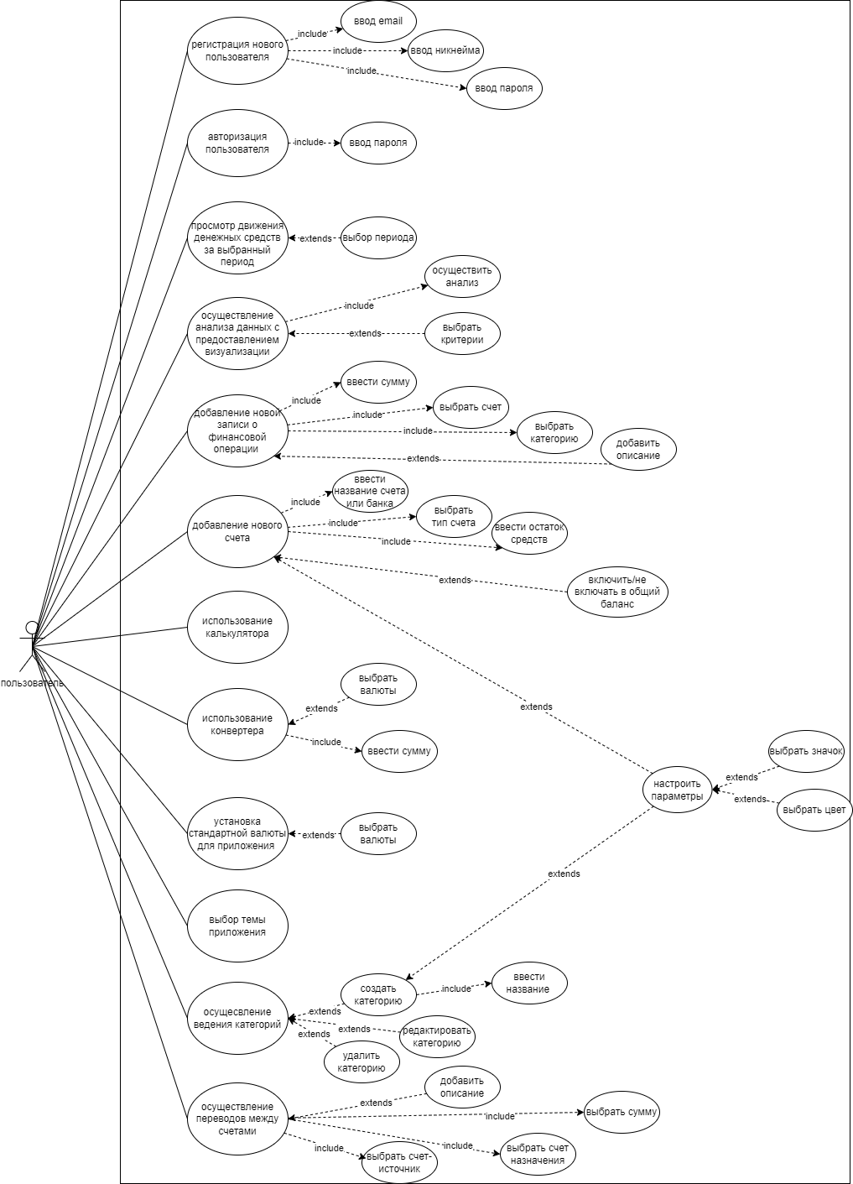

Изм.

Лист